بيلان عملكرد اطفاء حريق ، امداد و نجات ، پيشگيري و آموزش
سازمان آتش نشاني و خدمات ايمني بندرعباس
اسفند 1384

اطفاء حريق
موارد | تعداد | انواع آتش سوزي |  |  |  | عامل آتش سوزي |  |  | تعداد مصدومين
موارد | تعداد | گاز | مواد نفتي | اتصالي برق | ساير موارد | عمدي | غير عمدي | نامعلوم | مجروح | فوت
منزل مسكوني | 16 | 7 | 0 | 2 | 7 | 8 | 6 | 2 | 0 | 0
اماكن و تاسيسات دولتي | 3 | 0 | 0 | 2 | 1 | 0 | 3 | 0 | 0 | 0
اماكن تجاري و صنعتي | 4 | 0 | 0 | 1 | 4 | 2 | 1 | 2 | 0 | 0
اماكن عمومي | 12 | 0 | 1 | 9 | 3 | 3 | 8 | 1 | 0 | 0
خودرو و موتور سيكلت | 10 | 1 | 1 | 1 | 5 | 0 | 7 | 1 | 0 | 0
ضايعات | 17 | 0 | 0 | 0 | 17 | 15 | 0 | 2 | 0 | 0
درخت | 9 | 0 | 0 | 0 | 9 | 9 | 0 | 0 | 0 | 0
جمع | 71 | 8 | 2 | 15 | 46 | 37 | 25 | 8 | 0 | 0

امداد و نجات بخش آموزش و پيشگيري
موارد |  | تعداد | مجروح | فوت |  | موارد |  | تعداد
باز نمودن درب منزل مسكوني و خودرو |  | 13 | 3 | 0 |  | آموزش پرسنل |  | 35مورد
افتادن درخت بر روي خودرو ، منزل و ... |  | 0 | 0 | 0 |  | آموزش اصناف |  | 245مورد
گرفتن مار و حيوانات وحشي |  | 4 | 0 | 0 |  | آموزش شركتها و ادارات |  | 366مورد
جابجاي خودرو تصادفي |  | 8 | 2 | 0 |  | آموزش آتش نشان داوطلب |  | _
كشيدن خودرو از رودخانه ، دريا و ... |  | 4 | 2 | 1 |  | صدور پايانكار ايمني اماكن تجاري و مسكوني |  | 102مورد
حادثه چرخ گوشت |  | 0 | 0 | 0 |  | نصب جعبه F در ساختمانهاي مرتفع |  | 270مورد
عمليات دودبري |  | 0 | 0 | 0 |  | نصب سيستم اطفاء حريق |  | _
نجات فرد از ارتفاع و عمق ، آسانسور |  | 1 | 1 | 0 |  | نصب شير هيدرانت در اماكن و جاهاي حساس |  | _
بريدن انگشتر و حلقه فلزي |  | 0 | 0 | 0 |  | شارژ انواع كپسول تنفسي و خاموش كننده |  | 77مورد
جلوگيري از ريزش آوار و نشت گاز |  | 1 | 0 | 0 |  | پيچيدن شيلنگ ( نصب كوبلينگ ) |  | 40رشته
جمع |  | 31 | 8 | 1 |  | نصب خاموش كننده پودر و گاز و CO2 در ساختمانها |  | 910مورد
 |  |  |  |  |  | همكاري با صدا و سيما جهت فيلمبرداري |  | 1مورد
 |  |  |  |  |  | حفاظت از حريق |  | 60:05مورد
 |  |  |  |  |  | شركت در مانور |  | 1مورد
 |  |  |  |  |  | مانور ايستگاهي |  | _
 |  |  |  |  |  | ساير موارد ( شستشوي اماكن عمومي و غيره ) |  | 9مورد
 |  |  |  |  |  | صدور شناسنامه ايمني اصناف |  | 62 مورد
رديف | عنوان |  |  |  |  |  | توضيحات
1 | راه اندازي وافتتاح ايستگاه شماره پنج (امداد و نجات دريايي ) |  |  |  |  |  | انتهاي خيابان فلسطين (كلوپ دلفين سابق )

نمودار عملكرد اطفاء حريق

نمودار عملكرد امداد و نجات

افتتاح ايستگاه شماره پنج (امداد ونجات دريايي)

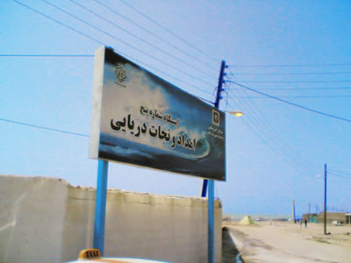
ايستگاه شماره پنج كه در ارتباط با امداد ونجات دريايي و كمك رساني در خصوص (گير كردن خودرو در ساحل و تصادفات دريايي و غرق شدن) راه اندازي و ظرف مدت كوتاهي در مورخه 29/12/84 افتتاح گرديد .

مكان ايستگاه: انتهاي خيابان فلسطين محل كلوپ دلفين سابق

نيروي انساني :
غواص – قايقران –راننده تراكتور

تجهيزات :
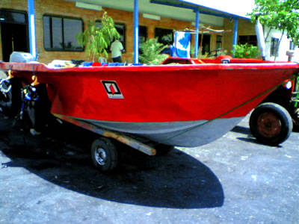
- تراكتور يكد ستگاه
- قايق موتوري بزرگ يكدستگاه
- قايق موتوري كوچك يكدستگاه
- تجهيزات غواصي چهار دستگاه

